**Mod. 02ORD**







Oggetto: 



Istanza di autorizzazione paesaggistica con **procedimento ordinario **  articolo 146 del Decreto Legislativo 22 gennaio 2004, n. 42, e successive modificazioni

residente a

..

e-mail/PEC  .  ,



, distinto al catasto **[]** terreni **[] **  .

... ..,  ,



**CHIEDE**

All Amministrazione Regionale  Comunale     con **procedimento ordinario **       per la realizzazione del seguente intervento (così come riportato

:





e indicato nella documentazione tecnica allegata e redatta dal **[]** geom. **[]** arch. **[]** ing. **[]**altro

. (PEC:

A tal fine il richiedente **DELEGA ALLA PRESENTAZIONE DELLA DOMANDA** il tecnico abilitato





e chiede che ogni comunicazione o notifica degli atti amministrativi inerenti il procedimento venga allo stesso inoltrato.

**Si allegano** a corredo della domanda ai fini istruttori:

* unitamente alla copia fotostatica di un

;

* **Titolo di proprietà1**



* **Dichiarazione Asseverata** del tecnico abilitato (e relativi allegati);
* **ELABORATO GRAFICO su supporto digitale (pdf con firma digitale)**, con individuazione puntuale

sugli stralci di PRG e PTPR (tavole A e B), comprensivo di rappresentazione



ante e po

e la leggibilità degli stessi, e se possibile in formato shapefile sistema ETRS89 / UTM zone 33N. **Tale elaborato costituisce la descrizione analitica degli interventi oggetto di Autorizzazione ai sensi**

;



* **RELAZIONE PAESAGGISTICA** con le modalità e i contenuti del D.P.C.M. 12/12/2005, comprensiva in particolare della seguente documentazione tecnica:



da minimo 4 foto, con relativa planimetria dei coni di presa/scatto;  Relazione tecnica descrittiva degli interventi;

 Rappresentazione dello stato dei luoghi, secondo coni di visuale idonei a valutare la percezione della stessa nel contesto paesaggistico interessato;



  



* Parere della Soprintendenza per i beni archeologici
* ​

SE NECESSARIO); (SE NECESSARIO);

i sensi



ento Generale sulla Protezione dei Dati (RGPD)





1 

* Atto notarile in copia o certificato catastale di attuale intestazione (data non inferiore a 3 mesi), o delibera comunale di assegnazione del tenzione

zione etario per la

realizzazione delle opere oggetto di richiesta

* Per le opere pubbliche/di interesse pubblico le Amministrazioni 

**ALL. Mod. 02ORD - DICHIARAZIONE ASSEVERATA**





con sede/studio ..    ..  ..







.



incaricato de a



per





..   ...  ., n. 

.    **[]** terreni **[] **    ;



.

Coordinate geografiche secondo il sistema ETRS89 / UTM zone 33N:





ai sensi   del D.P.R. 445/2000 e ss.mm.ii.

**ASSEVERA CHE**

**1. **):



**[]**

e Art. 136 del D.Lgs 42/04)

- VINCOLI DICHIARATIVI IMMOBILI E AREE DI NOTEVOLE INTERESSE PUBBLICO

**[]**

e Art. 136 del D.Lgs 42/04)



- VINCOLI RICOGNITIVI DI LEGGE AREE TUTELATE PER LEGGE

**[]** D.Lgs 42/04 art. 134 comma 1 lettera

Art. n

Norme di PTPR



- BENI RICOGNITIVI DI PIANO - IMMOBILI E AREE INDIVIDUATI DAL PTPR (BENI TIPIZZATI)

**[]** D.Lgs 42/04 art. 134 comma 1 lettera

.

1. Che il progetto in questione è stato redatto in conformità agli strumenti di pianificazione paesaggistica adottati e/o vigenti.
2. **[] **

o visura catastale storica che si allega alla presente dichiarazione, e che da allora non hanno subito modifiche di sagoma, superfici e/o volumi

 il fabbricato/i fabbricati sono stati realizzati in virtù di:

**[]** Titolo abilitativo    l Comune



(se in sanatoria specificare estremi parere ex art. 32 L.



**[]**



e che **si allegano** in copia conforme unitamente alla presente dichiarazione

 il fabbricato/i fabbricati sono in corso di realizzazione in virtù di:

**[]**







**[]**

e che **si allegano** in copia conforme unitamente alla presente dichiarazione

1. **[] **



1. **[] ** non è gravata da usi civici;

 **[] **:

**Allegare** certificazione Comunale di esistenza o inesistenza di usi civici

1. **[] ** non



 **[]**



1. **[]** l per il quale si richiede



di precedenti autorizzazioni ovvero annullamenti da parte della Soprintendenza BB.AA.AA. competente per zona

 **[]** ..



1. **[]** l oggetto della presente istanza consiste: (descrizione)



o



1. **[]** (per interventi su     ..



1. **[]** gli interventi previsti nel progetto sono conformi ai parametri del regolamento urbanistico edilizio e agli strumenti urbanistici vigenti e adottati come riportato nella seguente tabella:

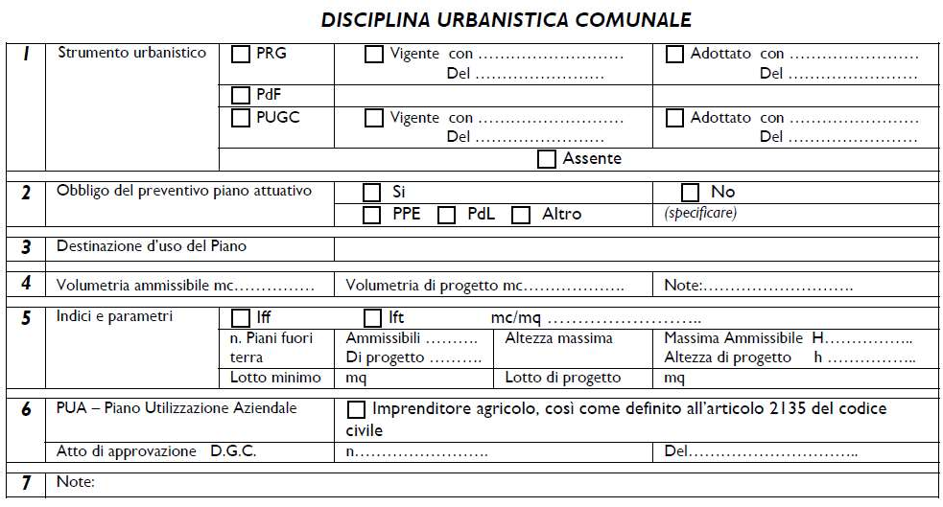

**Si allegano** a corredo della dichiarazione asseverata:

-  ;



* + copia dei titoli abilitativi e paesaggistici;
  + Certificazione Comunale di esistenza o inesistenza di usi civici



i sensi

ento Generale sulla Protezione dei Dati (RGPD), con

Data ....................................



Timbro e Firma .....................................................



**ISTRUZIONI PER LA COMPILAZIONE e REDAZIONE DEGLI ELABORATI TECNICI**



 di progetto (corredato da firma digitale, con estensione PDF) impaginato secondo un ordine verticale  eggibilità dello stesso, e se possibile in formato shapefile sistema ETRS89 / UTM zone 33N) su uno o più files contenenti:

1. inquadramento dell'area e dell'intervento/i: planimetria generale quotata su base topografica carta tecnica regionale CTR - o ortofoto, nelle scale: 1:25.000, 1:10.000, 1:5000, 1:2000 o di maggior dettaglio e di rapporto di scala inferiore, secondo le tipologie di opere, in relazione alla dimensione delle opere, raffrontabile - o coincidente - con la cartografia descrittiva dello stato di fatto, con l'individuazione dell'area dell'intervento e descrizione delle opere da eseguire (tipologia, destinazione, dimensionamento);
2. stralcio tavole A e B del PTPR, in scala adeguata;



1. individuazione  P.R.G., in scala adeguata, con tabella delle Norme Tecniche di Attuazione e relativa Legenda;
2. in assenza di P.R.G.  stralcio perimetrazione ai sensi art. 18 L. 22/10/1971 n. 865;



1. su stralcio di eventuale piano Attuativo con N.T.A. e Legenda (in tal caso occorre allegare fotocopia della delibera di approvazione Comunale e del parere ex art. 16 Legge 1150/42)



1. estratto originale del foglio e/o di proprietà;



1. :  planimetria dell'intera area (scala 1:200 o 1:500 o altre scale in relazione alla sua dimensione)  planimetria dello STATO ATTUALE del lotto in scala consigliata 1:200 con indicazione delle proprietà confinanti, per una profondità di almeno 50 mt. dai confini, delle quote altimetriche del terreno e di tutti i fabbricati circostanti, degli alberi di alto fusto e di tutta la vegetazione esistente, di recinzioni ed ingressi, di eventuali costruzioni esistenti sul lotto di cui occorre dimostrare la legittimità  planimetria, alla stessa scala della precedente, di STATO FUTURO con indicazione di quote altimetriche, sistemazione della zona non edificata (posteggi, giardini, zone pavimentate, nuove alberature),

altro possa occorrere al fine di chiarire esaurientemente i

sezioni dell'intera area in scala 1:200, 1:500 o altre scale in relazione alla sua dimensione, estesa anche all'intorno, con rappresentazione delle strutture edilizie esistenti, delle opere previste (edifici e sistemazioni esterne) e degli assetti vegetazionali e morfologici in scala 1:2000, 1:500, 1:200, con indicazione di scavi e riporti per i territori ad accentuata acclività, quantificando in una tabella riassuntiva i relativi valori volumetrici  piante, in



quote planimetriche e altimetriche. La pianta relativa alla copertura deve essere corredata dalle indicazioni dei materiali usati, il senso delle falde, le pendenze i volumi tecnici, i camini, le gronde, i lucernai ecc. 

   



superficie di pertinenza o lotto. Le quote devono essere riferite a punti fissi (es. marciapiedi o strade) o al solai, al colmo del tetto o volumi tecnici. Le sezioni (almeno due) devono essere in numero necessario alla riferimento agli edifici circostanti. Nei prospetti deve essere rappresentata anche la situazione altimetrica



prospetti devono comprendere anche le facciate aderenti). Inoltre va riportata indicazione delle aperture e dei relativi infissi, opere in ferro e balaustre, coperture, pluviali in vista, volumi tecnici, tutti con indicazione di materiali e colori impiegati  recinzioni in scala 1:100 con particolari in scala 1:20, 1:10 per cancelli, sistemazioni a terra, ecc. con indicazione dei materiali e colori usati  dati tecnici con schemi planimetrici quotati per il calcolo delle superfici e dei volumi ammissibili e previsti in rapporto alle altezze, alle distanze, agli indici fondiari prescritti urbanisticamente e paesaggisticamente; (laddove necessario si rammenta il rispetto del D.P.R. 503/96, il D.M   )



IN CASO DI : gli elaborati di cui ai precedenti punti devono essere integrati con l'individuazione delle opere di progetto in sovrapposizione allo stato di fatto, rappresentate con le coloriture convenzionali (rosso nuova costruzione, giallo demolizione); dificio o degli edifici nello STATO ATTUALE (con quote interne ed esterne) di cui deve esserne dichiarata la legittimità



con dichiarazione asseverata dal tecnico abilitato firmatario del progetto e siglata dal richiedente attestante la completa legittimità delle preesistenze allegando precedenti pareri paesaggistici e precedenti titoli abilitativi con



approvati da questa Amministrazione occorre evidenziare, mediante retini, le modificazioni rispetto al progetto precedentemente autorizzato e riprodurre la documentazione fotografica aggiornata raffigurante le opere in corso di esecuzione (oltre progetto già approvato da questo Ufficio con relativa d



4 del D.P.C.M. 12/12/2005

 redatta secondo le modalità e i contenuti del D.P.C.M. 12/12/05, contenente:

*  Rappresentazione fotografica dello stato attuale dell'area d'intervento e del contesto paesaggistico, ripresi da luoghi di normale accessibilità e da punti e percorsi panoramici, dai quali sia possibile cogliere con completezza le fisionomie fondamentali del territorio. In particolare, la rappresentazione dei prospetti e degli skylines dovrà estendersi anche agli edifici contermini, per un'area più o meno estesa, secondo le principali prospettive visuali da cui l'intervento è visibile quando: a) la struttura edilizia o il lotto sul quale si interviene è inserito in una cortina edilizia; b) si tratti di edifici, manufatti o lotti inseriti in uno spazio pubblico (piazze, slarghi, ecc.); c) si tratti di edifici, manufatti o lotti inseriti in un margine urbano verso il territorio aperto; Deve essere prodotta a colori, formato 10x15, composta da minimo 4 foto. Dovrà essere indicato il Comune e il nominativo del richiedente, ubicazione, foglio catastale e particella, e coordinate geografiche secondo il sistema ETRS89 / UTM zone 33N (Le coordinate di un punto possono essere desunte dalla Carta Tecnica Regionale Numerica 2014 disponibile sul Geoportale regionale all'indirizzo https://geoportale.regione.lazio.it oppure scaricando i servizi relativi alla CTRN dal portale OpenDataLazio). Dovrà essere corredata della indicazione planimetrica dei punti di ripresa, anche avvalendosi d oggetto di intervento
*  Descrizione dettagliata delle opere da realizzare, con indicazione dei materiali, colori, finiture, tecniche costruttive ed altri elementi che 



*  attraverso elaborazione fotografica, immagini aeree, ecc. in grado di rappresentare lo stato attuale dei luoghi nonché fotosim



visuale idonei a valutare la percezione dello stesso nel contesto paesaggistico interessato (si sottolinea la

rimento



necessità di una o più fotosimulazioni, finalizzate

);

* ****SE NECESSARIO);



* Per le opere in deroga previste dagli strumenti di pianificazione paesaggistica adottati e/o vigenti la relazione paesaggistica è integrata dalla indicazione delle motivazioni che hanno portato alla scelta del luogo per



compensazione degli effetti ineliminabili sul paesaggio, degli elementi utili a valutare la coerenza con gli dovranno comunque essere ispirate al principio di minor consumo del suolo

